2022年浙江省卫生健康人才招聘会
暨浙江中医药大学2022年医疗卫生专场招聘会

校外人员进校访客申请流程

一、扫描下方访客码
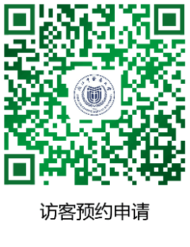
请于11月26日-11月30日期间扫码申请
- 填写注意事项
1.被访校区：滨文校区
2.被访部门：【浙江中医药大学线下招聘会】（下滑到底部）
3.被访人：
用人单位填：就业指导中心（务必精确填写，否则后台收不到申请）
外校学生填：外校参会学生（务必精确填写，否则后台收不到申请）
4.来访单位：
用人单位填：单位名称（请根据报名单位如实填写，临时参会单位原则上不通过）
外校学生填：学生所属学校名称+真实姓名（与身份证及学生证一致）
5.来访时间：12月3日+具体时间（适当早于可能进校时间）
6.结束时间：12月3日+具体时间（适当晚于可能进校时间）
7.来访事由：参加招聘会
8.来访人员信息：请实际参会人员填写，用人单位如有车辆进入请务必填写车牌号；学生只可填自己（对应学生证或身份证上真实填写），不得代填，家长及其他陪同人员不得申请。
9.建议一家单位只申请一次，可以添加多个来访人员信息，参会代表原则上不超过 2 人。
申请后就业指导中心会组织专人进行审核，审核通过后凭访客码和浙江健康码、行程卡和48小时核酸阴性报告，测温进校，车辆请服从现场安保指挥有序停放。

浙江中医药大学就业指导中心
2022年10月18日

